Сотрудники Липецкого инспекторского участка центра Государственной инспекции по маломерным судам Главного управления МЧС России по Липецкой области напоминают, что зимнее время года – время повышенной опасности! Провалы под лед – одна из главных опасностей зимы! К сожалению, они часто имеют печальный конец и приводят к гибели детей и взрослых!
Помните! Несчастного случая не произойдет, если строго соблюдать все правила поведения на водоеме!
Строго запрещен выход на лед (на рыбалку, катание на лыжах и коньках) без присмотра взрослых, так как это очень опасно!
Прочтите нашу памятку о правилах поведения на льду и о том, что делать если вы провалились под лед.

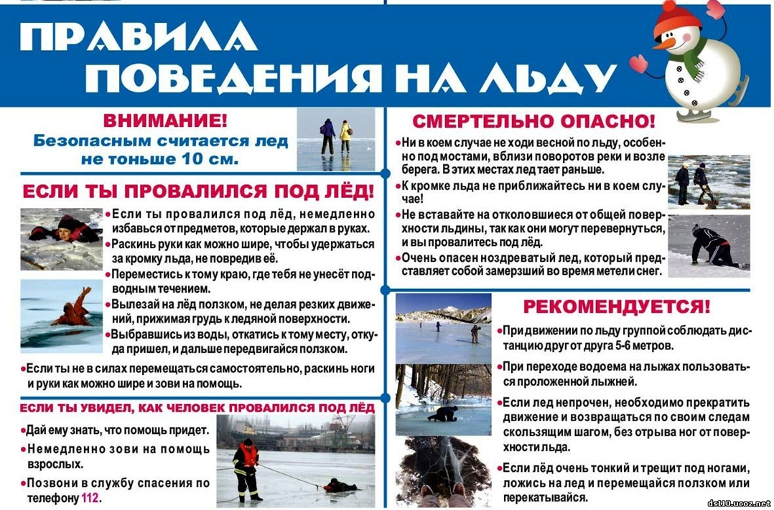

При несчастных случаях звонить со всех телефонов в «Службу спасения»
по номеру 112.
Соблюдайте правила безопасности, берегите себя и своих близких!

